Jueves
2
de diciembre

Segundo de Primaria
Conocimiento del Medio

La Revolución Mexicana y la tecnología

Aprendizaje esperado: Describe avances en la tecnología relacionadas con el transporte y el esparcimiento en tiempos de la Revolución.

Énfasis: Tecnología en tiempos de la Revolución relacionada con el transporte y el esparcimiento.

¿Qué vamos a aprender?

Descubrirás avances en la tecnología relacionadas con el transporte y el esparcimiento en tiempos de la Revolución.

¿Sabes qué día conmemoramos el inicio de la Revolución Mexicana? Se conmemora o celebra, hoy el 20 de noviembre.

¿Qué hacemos?

La Revolución Mexicana fue un momento histórico iniciada en el año 1910 y concluida en 1917 con la promulgación de la Constitución Política.

La Constitución Política Mexicana es un documento escrito que contiene todos los ideales y anhelos de los miles de mujeres y hombres que lucharon por un trato más justo, es decir, todas las ideas que las mujeres y hombres de la Revolución pensaron que nos beneficiaban por igual.

¿Qué te imaginas cuando escuchas las palabras Revolución Mexicana?

- Canción: La Adelita.
https://www.fonotecanacional.gob.mx/index.php/escucha/secciones-especiales/semblanzas-2/revolucion-mexicana/corridos

La Revolución Mexicana fue un periodo clave en la historia de nuestro país, en el que se buscó generar cambios en la sociedad mexicana porque existía una gran desigualdad e injusticia y por eso mucha gente se unió a la lucha armada.

Recordarás que las costumbres son las actividades que se hacen constantemente y que forman parte de la vida cotidiana. En aquella época las personas tenían costumbres un tanto diferentes a las de ahora, había desigualdad entre las personas, porque había personas ricas que tenían privilegios y otras personas pobres como los indígenas y campesinos, ellos no tenían acceso a los adelantos tecnológicos de la época como el transporte, la vivienda y el esparcimiento, diversión, entretenimiento o espectáculos.

¿Te imaginas qué tecnología era? Muy bien, cuando se habla de tecnología, se refiere a los objetos y aparatos que usas que facilitan la vida, por ejemplo: la licuadora, con ella se muele más rápido, gracias a los conocimientos que se tienen de electricidad y mecánica, de igual manera para transportarse ahora se utiliza automóviles o aviones.

¿Sabes que medio pudo transportar a tanta gente durante la Revolución? y fue un avance tecnológico importante para aquella época.

Observa el siguiente video para conocer un poco más acerca de este tema:

- Petra, la locomotora de la Revolución. 06 seg.
https://www.youtube.com/watch?v=nFqMQ8wDGYc

Como lo observaste en el video, el tren sirvió para transportar a las personas por diferentes partes de la república. Fue el medio por el cual se trasladaron las tropas, de personas en la Revolución Mexicana.

Por otro lado, surgió otro medio de transporte particularmente en la Ciudad de México ¿sabes cuál era? el tranvía. Era un transporte sobre rieles que viajaba a una velocidad media de 5 km/hora, al principio era arrastrado por mulas o caballos y después se volvió eléctrico.

Observa el siguiente video a partir del minuto 2:42 a 3:11, si deseas verlo completo, adelante.

- Museo de los transportes eléctricos. 03 seg.
https://www.youtube.com/watch?v=fKrxeYXK2RE

Gracias a la tecnología las personas disfrutan de diversos beneficios, como ya pudiste observar el transporte ayuda a trasladar de un lugar a otro de manera más rápida, pero ¿Cómo usaban la tecnología para divertirse en aquella época? ¿Has escuchado hablar del Gramófono?

Los primeros gramófonos llegaron a México en los años de la Revolución Mexicana y causaron un gran interés en la población. En los primeros gramófonos se hacía girar la manivela de forma manual y a su vez giraba el disco el cual contenía información en pequeños surcos. Al pasar la aguja por el disco se reproducía el sonido.

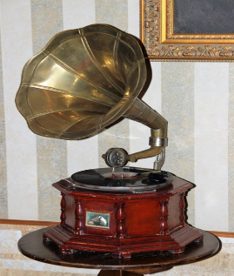
Fuente: https://pixabay.com/es/photos/gram%C3%B3fono-placa-giratoria-1790007/

Y cuando las familias querían divertirse, ¿A dónde crees que iban? pues gracias al desarrollo tecnológico de la época, también llegó en la época de la Revolución el cinematógrafo.

¿Cómo era el cine en la época de la Revolución? Observa el siguiente video para conocer sobre el cinematógrafo.

- “El gato listo": El cine. 02 seg.
https://youtu.be/xuIcfvDElJ4

Gracias al cinematógrafo hoy se tienen muchas imágenes de lo que sucedió en aquella época. Para entender un poquito cómo funcionaba observa el siguiente experimento, que puedes hacer en casa.

Solo se requiere unas hojas del mismo color de preferencia blancas, dibuja un objeto de tu interés en la última hoja y en la siguiente el mismo dibujo un poco movido hacia cualquier dirección. Por ejemplo, dibuja una pelota en diferente ubicación y pasa las hojas para que simule el movimiento de la pelota.

La tecnología como se ha observado ha llegado para facilitar la vida de las personas también su trabajo, por ejemplo: ¿conoces la máquina de escribir?

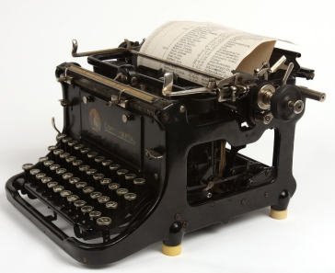
Fuente: https://pixabay.com/es/photos/negro-m%C3%A1quina-de-escribir-antigua-686932/

Es la tatarabuela de las computadoras, es la máquina de escribir, en ella se escribía como en la computadora, pero tenía que ser con mayor fuerza para que las letras se marcaran en la hoja. Este aparato se popularizó en México también en los años de la Revolución.

Recapitulación de las ideas más importantes:

- La tecnología fue diferente en la época de la Revolución Mexicana.
- El tren fue importante para trasladar personas y alimentos en la Revolución Mexicana.
- El cinematógrafo causó mucho impacto en la sociedad de entonces, fue su medio de diversión.
- El gramófono sirvió para que la gente se entretuviera en aquella época.
- El tranvía se sumó a los transportes de la ciudad.
- La máquina de escribir se popularizó en esa época.

El Reto de Hoy:

Descubre junto con tu familia cómo al pasar rápidamente las hojas de tu libro de texto de conocimiento del medio puedes ver las microhistorias que se encuentran en la parte inferior, es como si fueran un cinematógrafo.

Si te es posible consulta otros libros y comenta el tema de hoy con tu familia. Si tienes la fortuna de hablar una lengua indígena aprovecha también este momento para practicarla y platica con tu familia en tu lengua materna.

¡Buen trabajo!

Gracias por tu esfuerzo.

Para saber más:
Lecturas
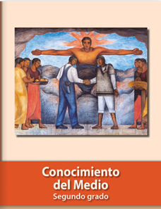
https://libros.conaliteg.gob.mx/P2COA.htm

